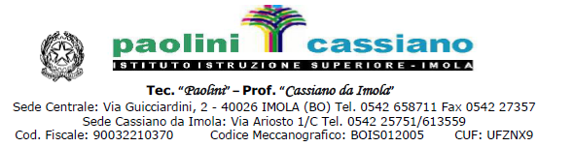
ALLA DIRIGENTE SCOLASTICA
IIS.PAOLINI CASSIANO IMOLA

STUDENTI CORSO SERALE SSAS – IIS.PAOLINI CASSIANO a.s. 20 ___ / _____
MODULO AUTOCERTIFICAZIONE ATTIVITA’ LAVORATIVA
(art.2 legge 4 gennaio 1968, n.15 come modificato dall'art.3, comma 10, Legge 15.05.1997, n.127 dal D.P.R. 20.10.1998, n.403 e succ. modifiche e integrazioni)

Il/la sottoscritt___ ___________________________________________, nato/a a ___________________________ il ______________________ , iscritto/a per l'a.s. 2012-13 alla classe ____________________ di questo Istituto, consapevole che chiunque rilasci dichiarazioni mendaci è punito ai sensi del codice penale e delle leggi speciali in materia, ai sensi e per gli effetti dell'art. 46 D.P.R. n. 445/2000, per poter usufruire della deroga al limite massimo del numero di assenze previsto dal D.P.R. 122/2009, ai fini della validità dell’anno scolastico
DICHIARA
a. di svolgere attività lavorativa a tempo indeterminato presso ___________________________________________, come da documentazione allegata;
oppure
b. di svolgere attività lavorativa con contratto a tempo determinato dal ____________ al _______________ presso ____________________________, come da documentazione allegata.
oppure
c. di svolgere attività lavorativa occasionale (eventuale periodo/i ____________)

Imola, __________________
______________________________
Firma del dichiarante

